

Р Е С П У Б Л И К А Д А Г Е С Т А Н

**Муниципальное казенное общеобразовательное учреждение**

**«Ирибская средняя общеобразовательная школа им. М.М. Ибрагимова»**

**администрации МО «Чародинский район»**

**Отчет**

**О проведенной беседе**

**по профилактике правонарушений несовершеннолетних**

**«Соучастие в преступных группах, сокрытие преступлений»**

11 сентября 2021 года состоялась встреча учащихся 5-11 классов с инспектором ПДН ОМВД России по Чародинскому району младшим лейтенантом полиции Апандиевой Анжелой Магомедрасуловной и инспектором ДПС ОМВД России по Чародинскому району младшим лейтенантом полиции Муртазалиевым Дайтбегом Маммагаджиевичем на котором была проведена беседа «Соучастие в преступных группах, сокрытие преступлений». На встрече присутствовали также социальный педагог Абдулаева Л.Д, зам. дир по ВР Омаров А.М. и классные руководители.

Целью беседы было объяснить учащимся понятия, признаки соучастия в преступлении и виды соучастников, а также основания и пределы уголовной ответственности соучастников. (содержание беседы в приложении1)

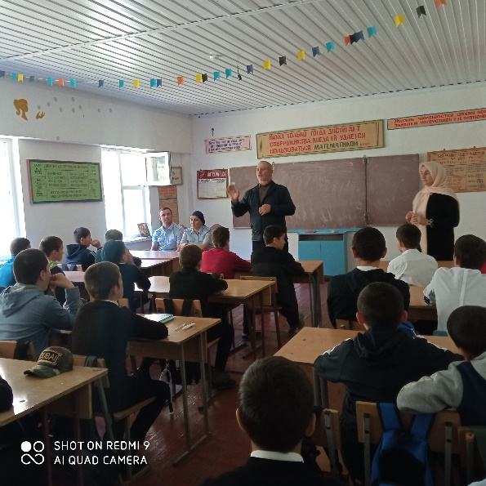

Приложение1

Беседа «Соучастие в преступных группах, сокрытие преступлений»

**Цель :**усвоить понятие, признаки соучастия в преступлении и виды соучастников, а также основания и пределы уголовной ответственности соучастников.

На сегодняшний день состояние подростковой преступности в России тревожит общественность .Ведь почти каждое восемнадцатое преступление

совершено несовершеннолетними или при их соучастии. На высоком уровне остается групповая преступность несовершеннолетних .Почти третья часть преступлений ,совершаемых подростками –тяжкие и особо тяжкие.

Каждое девятое преступление совершается несовершеннолетними в состоянии опьянения .Порой ,оказавшись в трудной жизненной ситуации,

Чувствуя безразличие к своей судьбе, несовершеннолетние пытаются решить

свои проблемы самостоятельно ,зачастую криминальными и жестокими

способами. «Преступная карьера « подростков, как правило начинается

с плохой учебы. Нередко этот процесс начинается с обыкновенной лени.

с разболтанности, недисциплинированности, нежелания выполнять простые

обязанности учащегося: уважать учителей, родителей, товарищей ,

добросовестно относиться к учебе, общественной работе, не нарушать

распорядка школьной жизни.

Сегодня мы поговорим о том, какие бывают преступления, об уголовной ответственности несовершеннолетних, и обсудим различные ситуации, в которых вы можете оказаться по стечению обстоятельств.   
Прежде, чем приступить к нашему разговору, давайте ответим на вопрос, что такое преступление? (ответы детей)   
какие преступления совершают подростки?(ответы детей)

Это

1 Квартирные кражи

2 « Мобильные» преступления: кражи ,грабежи ,мошенничество.

3 Незаконное приобретение и изготовление наркотиков.

4 Тяжкие телесные повреждения .

5 Разбойные нападения.

6 Убийство или покушение на убийство.

7 Изнасилования ,проституция.

8.Вымогательство

Преступление – запрещённое Уголовным кодексом РФ деяние (действие), которое представляет опасность для личности, общества или государства, совершённое лицом, достигшим определённого возраста, вина которого доказана судом.

Перспектива стать уголовником вам не очень нравится. Порой подросток попадает под чьё – то влияние. И тогда его жизнь может измениться не в лучшую сторону. Иногда люди совершают преступления по легкомыслию, по случайности Можно было избежать этих ситуаций? (ответы детей)   
 Как же можно уберечь себя от вовлечения в преступную деятельность?

-Не завязывать странных знакомств.

-Не общаться с людьми , которые уже совершали преступления.

- не идти на поводу у своих друзей, иметь свое мнение.

- ответственно относиться к своим действиям, думать о том ,что повлечет за собой любая мелкая шалость.  
Порой преступления совершаются группой лиц, где каждый член

преступной группы выполняет свою роль

**Соучастие** — это умышленное участие двух и более лиц в совершении умышленного преступления.

Это участие двух и более лиц, являющихся субъектами преступления, т. е. достигших возраста уголовной ответственности и вменяемых, в противном случае о соучастии говорить нельзя. Бывают случаи, когда малолетних и душевнобольных используют в качестве непосредственных исполнителей преступления, заведомо зная, что они не являются субъектами преступления и не подлежат уголовной ответственности. В этом случае лицо, использующее их в качестве живого орудия преступления, будет отвечать как исполнитель преступления.

Действия виновных должны быть совместными, направленными на одну цель, дополняющими друг друга. Поэтому соучастие возможно до окончания преступления, так как невозможно помочь достичь цели, если она уже достигнута, преступление совершено. Если лица участвуют в одном посягательстве, но у них разные цели, то нельзя говорить о соучастии. Встречаются ситуации, когда у преступников нет договоренности о совместных действиях. Например, проходя мимо взломанной двери квартиры, Б. увидел К., укладывающего вещи в сумку. Не говоря ни слова, Б. вошел в квартиру и взял несколько ценных предметов. Б. и К. в этом случае будут квалифицироваться как исполнители отдельных преступлений, но не как соучастники.

Необходимо наличие умысла на совершение совместно с другими общественно опасного деяния.

В зависимости от характера и степени (роли) участия в совместном преступлении можно определить следующие

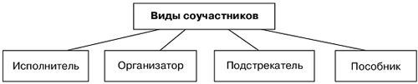

Рис. 1. Виды соучастников

**Исполнитель -** лицо, непосредственно своими действиями совершившее преступление либо непосредственно участвовавшее в совершении преступления вместе с другими лицами — соисполнителями. Соисполнители могут выполнять как одинаковые действия (групповая драка, например), так и раздельные функции (один держит жертву за руки, другой наносит удары ножом).

**Организатор -** лицо, организовавшее преступление либо руководившее его исполнением, а равно лицо, создавшее организованную группу или преступное сообщество (преступную организацию) либо руководившее ими. Эта фигура наиболее опасна, так как она вовлекает в преступную деятельность других лиц, направляет их действия, вносит в их деятельность организованность и систему. Организация преступления — это приискание и подготовка исполнителя, соучастников, распределение ролей, составление плана, приискание орудий и средств преступления. Руководство совершением преступления — это распределение обязанностей, дача обязательных для выполнения указаний исполнителю и соучастникам, активное лидерство в преступлении. Иногда организатор может быть одновременно и соисполнителем преступления.

**Подстрекатель -** это лицо, склонившее другое лицо к совершению преступления. Подстрекатель своими действиями непосредственно в совершении преступления не участвует, не организует и не руководит преступлением, иначе бы это был соответственно исполнитель и организатор преступления. Подстрекатель лишь вызывает у другого лица решимость совершить преступление, причем не преступление вообще, а какое-либо конкретное преступление (убить определенного человека, угнать автомобиль). Подстрекатель может использовать различные способы и средства: подкуй, угрозы, обещания, уговоры — т. е. совершать любые активные действия, склоняющие к совершению уголовно наказуемого деяния. Мотивы и цели у подстрекателя и исполнителя могут быть разными, главное, чтобы подстрекатель понимал, что вовлекает человека в совершение общественно опасного деяния.

**Пособник -** это лицо, содействовавшее совершению преступления советами, указаниями, предоставлением средств или устранением препятствий, а также лицо, заранее обещавшее скрыть преступника, орудия и средства совершения преступления, следы преступления либо предметы, добытые преступным путем, а равно лицо, заранее обещавшее приобрести или сбыть такие предметы. Пособник должен выполнить свои функции до начала или в момент исполнения преступления, но обязательно до фактического завершения преступления, иначе это уже будет не соучастие, но прикосновенность к преступлению (заранее не обещанное укрывательство, недонесение), так как соучастие — это участие в совершении преступления, действия соучастника должны способствовать наступлению преступного результата. Пособник должен осознавать, что содействует совершению преступления, предвидеть последствия преступления. Пособник не организует преступление, не участвует непосредственно в совершении преступления, иначе это будет организатор и исполнитель. Пособничество советами, указаниями, обещание укрыть преступника укрепляет решимость лица, уже замыслившего преступление, а не вызывает эту решимость, в противном случае эти действия будут квалифицироваться как подстрекательство.

[Уголовный закон](http://www.grandars.ru/college/pravovedenie/ugolovnyy-zakon.html) не предусматривает особых оснований**ответственности за соучастие,** поэтому [наказание](http://www.grandars.ru/college/pravovedenie/nakazanie-v-up.html) определяется пределами наказания, предусмотренными статьей УК РФ, регулирующей ответственность исполнителя. Другими словами, закон не предусматривает ни более сурового, ни более мягкого наказания соучастникам, однако устанавливает требование, согласно которому ответственность соучастников определяется характером и степенью фактического участия каждого из них в совершении преступления, их значимостью при совершении деяния. Поэтому организатор и подстрекатель обычно получают более суровое наказание, пособник же, в силу вспомогательного характера своих функций, — более мягкое.

Соучастник отвечает лишь за те действия, которые он предвидел, которые охватывались его умыслом. Поясним это на примере. В процессе квартирной кражи А. непосредственно осуществлял похищение имущества, а Б. стоял внизу и смотрел, не появятся ли хозяева. Внезапно в квартиру входит хозяин, который через некоторое время оказывается убитым непосредственным исполнителем. Но ведь Б. не предвидел такой вариант развития событий, он не давал согласия А. на такие действия. Поэтому действия А. будут квалифицироваться как умышленное убийство в совокупности с покушением на кражу, а действия Б. — как соучастие в покушении на кражу.

Существуют следующие виды соучастия:

- помощь до совершения преступления;

-помощь в момент совершения преступления;

-помощь после совершения преступления;

-пособничество;

-укрывательство( из корыстных побуждений или из сострадания)

Помните ,ребята .что Каждый участник преступной группы будет наказан за противоправные действия.

что нового вы узнали сегодня? Вам это пригодится в жизни? Какой вывод вы можете сделать по сегодняшнему уроку?

Каждый человек творец своей судьбы, поэтому, выбирая преступный образ жизни, человек наносит вред окружающим людям и вынужден жить в условиях постоянного страха и ненависти. «Закон суров, но это закон», - говорили римляне, соблюдая его установки.